3初三应届毕业生证明（可以用此证明样板，也可用学籍卡加盖县区教育局学籍部门章）

**证 明**

学生：　　　　,性别：　　，身份证：　　　　　　　　　　　　　　，学籍号：

________________________是我校　_____年初三应届毕业生。

　　特此证明。

　　　　　（学校盖章） _______县（区）教育局学籍部门(盖章）

年　月　日 年　月　日

4

**初中学业水平考试（初二）**

**成绩证明书**

|  |  |  |  |  |  |  |
| --- | --- | --- | --- | --- | --- | --- |
| 姓 名 |  | 性 别 |  | | 出生年月 |  |
| 身份证号 | |  | | | | |
| 就读学校 | |  | | | | |
| 初中学业考试准考证号 | | | |  | | |
| 考试科目 | 考试成绩 | | | 满分分值 | | 考试时间 |
| 原始分 | 等级分 | |
| 地 理 |  |  | |  | |  |
| 生 物 |  |  | |  | |  |
| 成绩证明书签发单位（盖章）：  成绩证明书签发人（签字）：  联系电话：  日 期： 年 月 日 | | | | | | |

注：成绩证明必须包含原始成绩、满分分值，加盖县（区）级（及以上）教育行政部门证明公章。在惠州市参加初二学业水平考试的无需提供此项证明。

5 国家学生体质健康标准登记卡

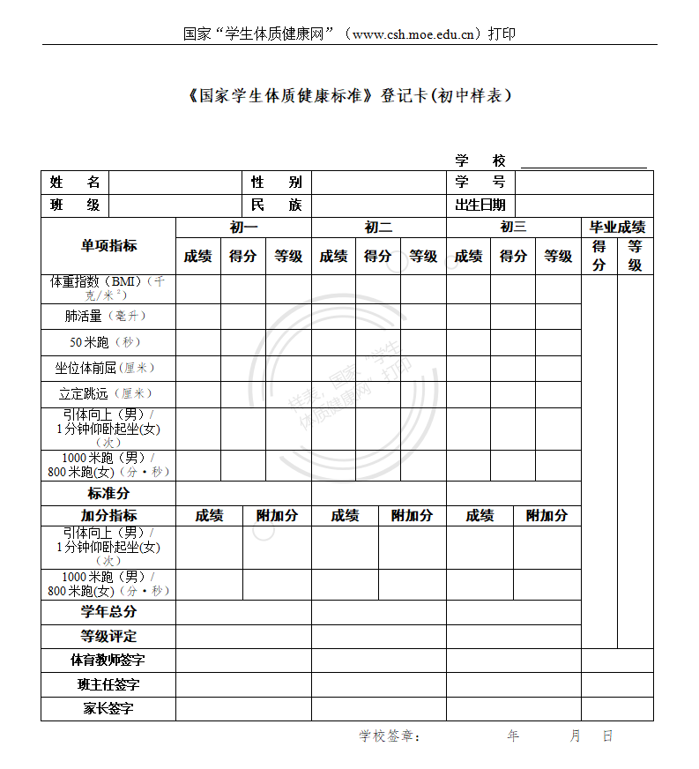

6

体育与健康课平时成绩证明（模板）

我校学生姓名： 身份证号： ，根据该生初中阶段体育与健康课的考勤、表现、考试成绩、掌握运动技能及课外体育锻炼情况等方面进行考核，其平时考核成绩（每学年满分1分，分数保留1位小数点）如下：

七年级:______________分；

八年级:______________分；

九年级:______________分；

平时成绩合计：________分（满分3分，分数保留1位小数点）。

特此证明。

学校（盖章）___________________

年 月 日